2015년 터미널 현장 입찰 설명회

터미널 현장 계약기간 도래에 따라 터미널 현장 입찰 설명회를 개최 안내하오니, 많은 참여바랍니다.

- 일시 : 2015년 05월 15일(금) 13시 ~ 17시
- 장소 : 여전도회관 14층 1강의실(주소 : 서울시 종로구 연지동 1-1)
- 구비서류
- 명함(대표이사 및 참석자)
- 사업자등록증 1부
- 비밀유지 및 보안서약서 1부
- 법인인감증명서 1부
- 기타사항
- 가급적 대중교통 이용바랍니다.
- 비밀유지 및 보안서약서는 법인인감날인 必.

첨부파일 : 비밀유지 및 보안서약서 1부.
설명회 장소(여전도회관) 약도 1부.

<약도>
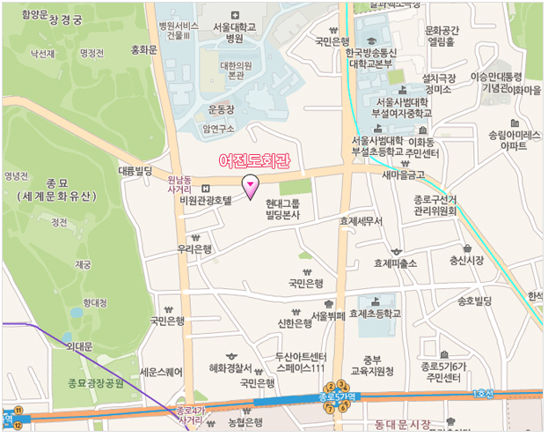
주 소 | 서울시 종로구 연지동 1-1번지 여전도회관 801호  TEL. (02)708-3131, (야간)708-3100 / FAX.708-3126  Korean Presbyterian Women's mission center management office #1-1,  Yeon ji-dong, chong ro-ku, Seoul Korea
전 화 | 02)708-3231, 763-7558, 763-7746 (야간)708-3100
팩 스 | 02)645-5416
대중교통 | 버스이용시,  이화동하차 (종로5가-대학로 방면)  간선버스 101,102,103,106,107,143,150,160,161  자선버스 1011,1018,1019,2112  광역버스 9101,9410  원남동하차(창경궁-종로4가 방면)  간선버스 100, 103, 104, 143  자선버스 1011, 2112, 종로04  지하철이용시,  1호선 종로5가역 하차 / 2번출구(대학로 방향)  4호선 혜화역 하차 / 3번출구(서울대병원 방향)

